Les SAVOIRS ESSENTIELS
en musique
3e cycle

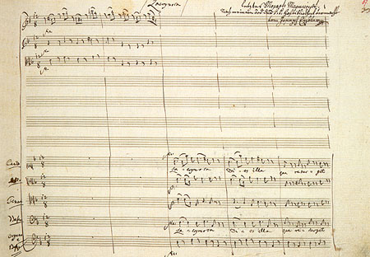
Moyens sonores

Voix et corps
Voix chantée, effets vocaux, percussions corporelles

Instruments de musique
Instruments de percussion, autres instruments
de la classe, flûte à bec

Objets sonores
Bois, métal, papier, tissus, matériaux divers

TIC
Sons produits à l’aide d’un logiciel, d’un séquenceur ou d’un synthétiseur
Langage musical

Intensité et nuances
Forte, piano, crescendo, decrescendo

Durée
Ronde, saute, blanche, noire, deux croches, soupir, court, très court, long, très long, silence

Hauteur
Registre aigu, grave, sons de l’échelle diatonique

Timbre
Flûte à bec, instruments de musique divers selon le répertoire utilisé

Qualité du son
Sec, résonnant, granuleux, lisse

Sec, résonnant, granuleux, lisse

Les SAVOIRS ESSENTIELS
en musique
3e cycle

Structures
Forme
Forme personnelle, forme A-B, A-B-A, canon à deux voix, rondo

Tempo
Lento, moderato, allegro, accelerando, rallentando

Organisation rythmique
Non mesurée, basée sur un nombre déterminé de pulsations de noires ou de silences

Organisation mélodique
Phrase musicale, série ascendante et descendante de sons, série de sons répétés à hauteur fixe, sons conjoints, disjoints, glissando

Procédés de composition

Reproduction sonore, collage, ostinato, miroir
Les SAVOIRS ESSENTIELS
en musique
3e cycle

Règles de musique d’ensemble
Réponse aux gestes de direction pour les indications de début et de fin de la pièce, pour les nuances, pour la pulsation et pour les changements de tempo

Réponse aux indications sonores ou visuelles
Techniques instrumentales
Voix
Ouverture de la bouche, respiration, justesse, posture, prononciation, tonus

Instruments de percussion
autres moyens sonores flûte à bec

Posture, maintien, modes de production, techniques de manipulation

